第一章 C++入门及简单的顺序结构
- 编写一个简单的C++程序——手速练习

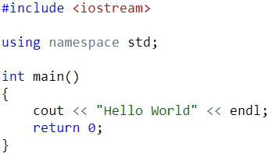

- 语法基础
- 变量的定义
变量必须先定义，才可以使用。不能重名。
变量定义的方式：
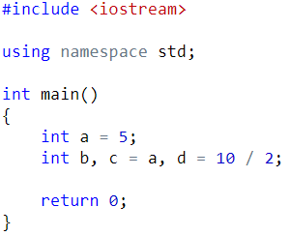

常用变量类型及范围：
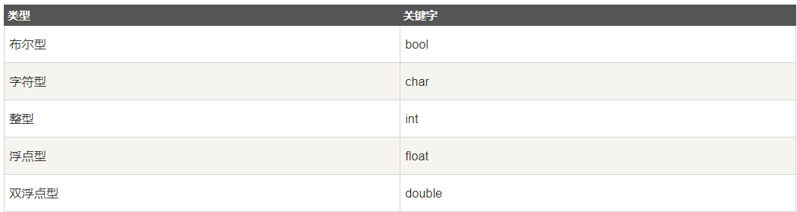

- 输入输出
整数的输入输出：
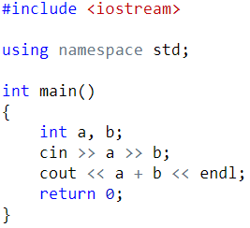

字符串的输入输出：
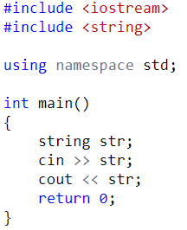

输入输出多个不同类型的变量：
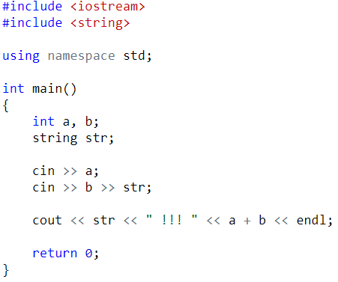

- 表达式
整数的加减乘除四则运算：
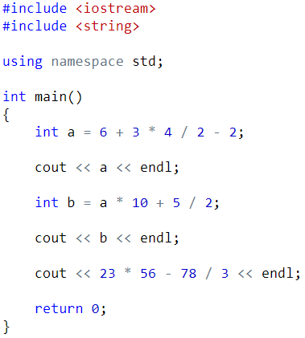
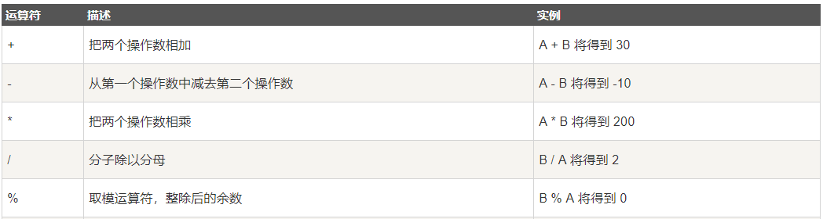

浮点数（小数）的运算：
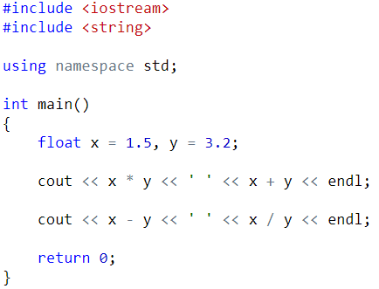

整型变量的自增、自减：
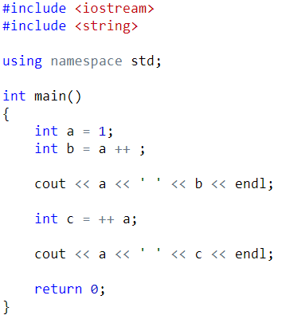

变量的类型转换：
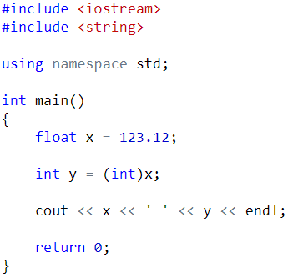

- 顺序语句
- 输出第二个整数：
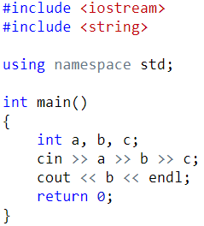

- 计算 (a + b) * c的值
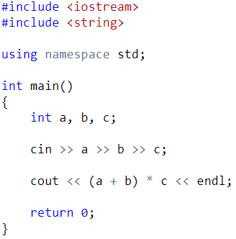

- 带余除法
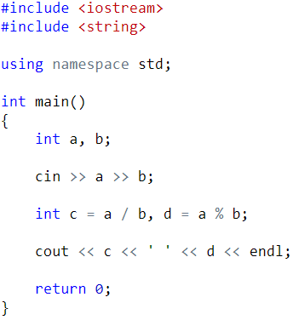

- 求反三位数：
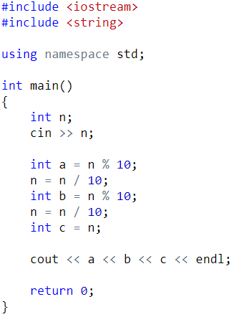

- 交换两个整数

- 输出菱形
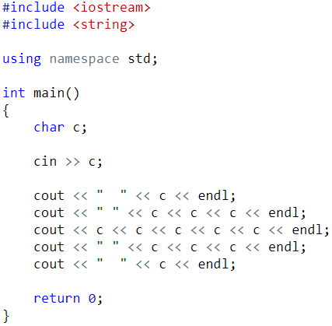
- 如何使用C++读入一行带空格的字符串？
黄海补充于2022-10-23

# 将C++代码粘贴到Word里最方便、快捷、好看的办法：http://word.wd1x.com/
- #include <iostream>
- #include <sstream>
- //注意，如果使用stringstream,需要加入这个头文件，否则报
- // c++ aggregate ‘std::stringstream ss’ has incomplete type and cannot be defined

- using namespace std;
- /*
- 测试用例：
- 3
- i am huanghai !
- */
- int main() {
- int a;
- cin >> a;

- //准备接收一个带空格的字符串
- string b;
- // 方法1：
- // getchar(); //如果输入的数据中，存在多个空格的时候，此方法无效，需采用getline(cin,b)
- // 方法2：
- getline(cin, b); //吃掉上一次输入后面的换行符

- getline(cin, b); //读入有用的字符串数据

- //字符串流，用于将带空格的字符串分割开，形成一个个不带空格的字符串
- stringstream ss(b);
- string word;
- int cnt = 0;
- while (ss >> word) {
- cout << word << endl;
- cnt++;
- }
- cout << cnt << endl;

- return 0;
- }

